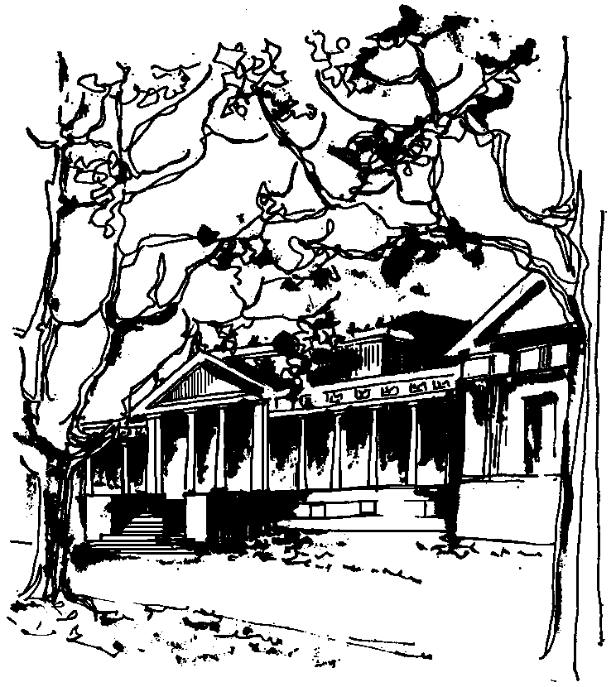


Departamento de Física Calle 49 y 115
Facultad de Ciencias Exactas La Plata
Universidad Nacional de La Plata

SEMINARIOS DEL IFLP y DEL DEPARTAMENTO MARTES 15- 10:00hs- AULA CHICA

TÍTULO: "Interpretación de una posible resonancia de 2 TeV en colisiones WW"

EXPOSITOR: Domenec Espriú/Universidad de Barcelona

Resumen: Un exceso de dibosones se ha observado -aunque con significación estadística muy limitada- en procesos con estados finales WW, WZ y ZZ en los experimentos del LHC utilizando los datos de 8 TeV acumulados. Suponiendo que estas señales se deben a resonancias resultantes de una teoría fuertemente interactuante en el sector de ruptura de simetría del modelo estándar y que la simetría custodia es exacta, determinamos con métodos de unitarización los valores de las constantes de baja energía relevantes en el lagrangiano efectivo correspondiente. Argumentos de unitariedad también predicen las anchuras y secciones eficaces de estas resonancias. Finalmente introducimos factores de forma unitarizados para permitir un tratamiento adecuado de las resonancias en los generadores de Monte Carlo y una comparación más precisa con el experimento.

